Аудит канала Чистый воздух
https://www.youtube.com/channel/UCe14D8ZGdC ZwqMPWoiD_A3g
Другие аккаунты:
https://vk.com/chistyj_vozduh24
https://www.instagram.com/clean_air_24/
https://www.facebook.com/chistyvozduh24/
Количество подписчиков - 382
Целевая аудитория
1. Преимущественно мужчины 25-50 лет с достатком выше среднего, имеющие детей.
2. Владельцы офисов и отелей.
3. Владельцы квартир в новостройках и частных домов.
4. Жители домов около трасс и заводов.
5. Люди с астмой и аллергией
Основная проблема, которая волнует ЦА - сделать помещение (жилое или коммерческое) комфортным.
Вопросы, которые волнуют ЦА:
1. Как поддерживать комфортную температуру в помещении? 2. Как обеспечить помещение чистым свежим воздухом?
3. Как избавиться от шума за окном?
4. Как избавиться от плесени, грибков и неприятных запахов.
Аудит канала
Названия канала
Содержит название компании. Указывает на основной товар. Аббревиатура НПП может быть непонятна посетителю. Указание на научно-производственное предприятие лучше добавить в описание канала.
Описание канала
Описание содержит достаточно длинное вступление, не содержащее полезной для посетителя информации.
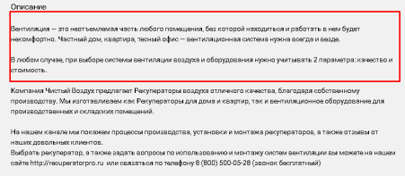Нет смысла писать, что такое вентиляция и зачем она нужна. Человеку, зашедшему на канал это известно.
Рекомендуется составить описание по следующей структуре: ● Чем занимается компания. Например: Компания “Чистый воздух” занимается продажей рекуператоров для домов, квартир, поставкой вентиляционного оборудования для производственных и складских помещений.
● Какие преимущества есть у товара. Например, защита от грязи, пыли, вирусов, экологичность, экономичность и т.д.
● Чем интересен канал для посетителя. Например: Покажем процессы производства, установки и поможем выбрать подходящую систему вентиляции.
Ссылки
Добавлены ссылки на сайт, ВК и Инстаграм.
Ключевые слова
Ключевые слова канала прописаны. Соответствуют теме канала.
Баннер
Содержит логотип, название компании, описание услуг и УТП.
Фоновая картинка отражает услугу.
Голубой цвет ассоциируется с небом и чистым воздухом.
Трейлер
Не добавлен.
Рекомендуется добавить трейлер канала.
Структура видео может быть такая:
● Раскрытие основных проблем клиентов.
● Рекуператор как способ их решения.
● Преимущества рекуператоров перед другими способами вентиляции. Преимущества компании.
Примеры трейлеров конкурентов:
● https://www.youtube.com/watch?time_continue=1&v=uc5ABFAKNp0 ● https://www.youtube.com/watch?time_continue=1&v=t4FmxcSYa4c
Из видео, которые в данный момент есть на канале, в качестве трейлера можно использовать это: https://www.youtube.com/watch?v=ShEIeznTcuw
Видео
Канал содержит 15 видео. Последнее видео было загружено 6 месяцев назад. Канал выглядит пустым и заброшенным.
Можно выделить следующие рубрики контента
● Отзывы
● Обзора товара.
● Инструкции по монтажу
● Примеры работ.
Рекомендуется наполнять канал качественным, полезным контентом. Можно добавить следующие рубрики:
● Интервью с экспертами (врачами, экологами, строителями и т.д.) ● Ролики на тему экологии, здоровья и гигиены.
● Советы по эксплуатации и уходу за рекуператорами.
Заголовки роликов
Заголовки роликов содержат ключевые слова и отражают содержание.
Описания видео
Описания отражают содержание видео.
В некоторых случаях в описаниях содержатся стилистические ошибки 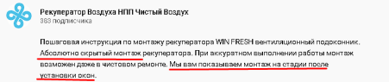Кроме того, не всегда ссылка на сайт является активной.
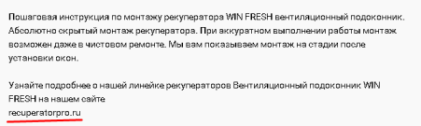Рекомендуется:
● Исправить неактивные ссылки на сайт.
● По возможности устранить стилистические ошибки.
● Составлять лаконичные структурированные описания. Чем больше в тексте отступов и списков, тем легче он воспринимается.
Пример описания, легкого для восприятия:
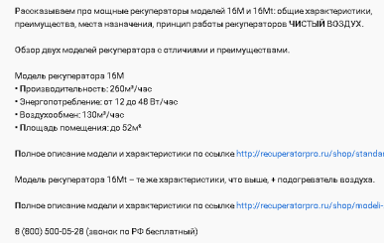
Ключевые слова
К видео прописаны ключевые слова
Обложки видео
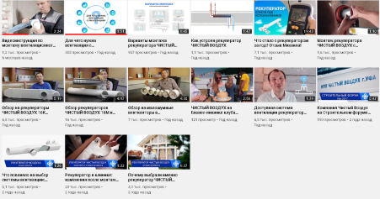Обложки видео не имеют единого визуального оформления.
Более ранние обложки оформлены по одному шаблону и имеют заголовок на заставке. Однако заголовок написан мелким шрифтом и трудно читается.
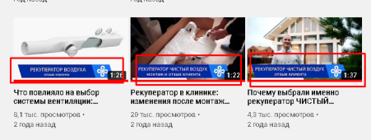Большая часть видео не имеет заголовков на обложках.
Рекомендуется:
● Добавить на обложки хорошо читабельные “цепляющие” заголовки
крупным контрастным шрифтом. Это привлекает большее внимание
пользователей и повышает кликабельность.
Например:
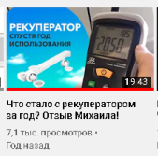
Плейлисты
На данный момент на канале имеется лишь один плейлист “Отзывы”.
Рекомендуется создать плейлисты для каждой рубрики и наполнить их контентом.
Это может быть:
● Обзора товара.
● Инструкции по монтажу.
● Примеры работ.
● Советы экспертов.
Анализ конкурентов
Данная категория товаров в Youtube представлена слабо. Большая часть каналов не ведется и не имеет подписчиков. Относительно активные каналы имеются только у крупных брендов. Также есть несколько некоммерческих каналов с обзорами на системы вентиляции.
 | Количе ство  подпис чиков | Оформ ление | Трейл  ер | О  Преим  канале  ущест  ва | Плейл  Темы  исты  и  форма  ты  видео | Частот а  публик аций | Попул  ярные посты

https://  www.y  outube. com/ch annel/  UCIMv  vzzXu4 mJ9FY yWuaq Ehw/fe  atured | 1,32  тыс. | На  обложк е  канала  -  логотип бренда. Исполь зуется  образ  чистого жилья с больши м  количе  ством  зелени. Обложк и к  видео  оформ  лены  лакони  чно в  голубы  х тонах. | Раскры вается  пробле ма ЦА  (пыль,  шум,  духота, сквозн  яки,  аллерг  ия,  забота  о  своем  здоров ье и  здоров ье  детей). Обозна чает  преиму щества товара по  сравне нию с  альтер  натива  ми.  Исполь зуются цифры и  факты. В ЦА  попада ет  образ  больш  ой  семьи,  купивш ей  новую  кварти  ру | Присут  Фильтр  ствует  , не  только  пропус  назван  кающи  ие  й пыль  товара.  и  Подроб  аллерг  ного  ены.  описан  Мощно  ия нет.  сти  Стоит  хватает  ссылка  на 40  на  кв. м. и  сайт.  4  челове  к.  Потреб  ление  энерги  и - 40  руб. в  месяц.  Монта  ж - 1  час. | Отзыв  Исполь  ы  зуются  Обзор  форма  ы  ты  продук  интерв  ции  ью и  коммен  тарии  эксперт  ов.  Обзор  товара,  особен  ности  примен  ения,  отзывы  ,  ролики  на  тему  здоров  ья и  гигиен  ы | 1-2  раза в  месяц | Нестан дартны е  примен ения  прибор а  VAKIO: https://  www.yo utube.c om/wat  ch?v=la H5MBK X9yQ  Что  такое  рекупе  рация? https://  www.yo utube.c om/wat  ch?v=S Msw-N yY5U  Можно  ли  исполь зовать  рекупе  ративн  ые  систем ы  вентил яции  вместе с  кондиц ионеро м?  https://  www.yo utube.c om/wat

ch?v=r
DaUke
HSLG4
Компак тная
приточ
но-выт
яжная
систем а
VAKIO
https://
www.yo utube.c om/wat
ch?v=p 5IRkG0 i6Gc
Залог
Вашего успеха
и
активн
ого
труда
воздух
в
кварти
ре или
как не
задохн уться в городск ой
кварти
ре?
https://
www.yo utube.c om/wat
ch?v=tn NzQ3H ZK4c
https://  www.y | 336 | На  обложк | Нет | УТП,  Проект  контакт  за 2-3 | Приточ  Приме  ная  ры | Нерегу лярная | Приме  ры

outube. com/ch annel/  UCfKw nutp7iV O2FiH  3Tg7U 9Q/feat ured |  | е  аккаунт а -  фото  работы. Обложе к к  видео  нет. |  | ы дня.  Помощ  ь в  выборе  систем. | вентил  работ,  яция,  обзоры  каналь  вентил  ные  яционн  кондиц  ых  ионеры  систем | .  9  месяце в не  ведетс  я | работ:  https://  www.yo utube.c om/wat  ch?v=k K5CCA xgFGw,  https://  www.yo utube.c om/wat  ch?v=xI KPzLjb  K7s  Обзор  систем ы  вентил яции:  https://  www.yo utube.c om/wat  ch?v=i_ WSEe  m4PgY
https://  www.y  outube. com/ch annel/  UC9H  8PgXe  TmSju  Oq-Quf YPw?vi ew_as  =subsc riber | 1,24 | Обложк а  канала  - синий фон,  Обложк и видео исполь  зуются  не  всегда,  для них также  исполь  зуется  сине-го лубая  гамма. | Обозна чает  пробле мы  клиент  а  (духота ,  плесен ь).  Описы  вает  преиму щества товара. | Кратко  Надеж  описан  ность,  а  просто  услуга  та в  и УТП  эксплу  атации,  можно  купить  по всей  России  и СНГ,  поглощ  ает  шум,  очищае  т  воздух  от  пыли. | Кварти  Инстру  рный  кции по  вопрос,  монтаж  инструк  у и  ции по  уходу.  монтаж  Части  у  переда  чи  “Кварти  рный  вопрос  ” с  реклам  ой  продук  ции. | 1 раз в  1-2  месяца | Как  сделат  ь  вентил яцию в доме  из СИП https://  www.yo utube.c om/wat  ch?v=A p2jcdoh TMA  Вентил яция  частног о дома своими

руками https://
www.yo utube.c om/wat
ch?v=R i-wx5HI 79Y
[Устано вка
вентил яционн ого
клапан а
Norvind pro в
стену с вентил ируемы м
фасад
ом
https://
www.yo utube.c om/wat
ch?v=m Dju0yr7 tJE

Каналы конкурентов содержат немного информации. Видео в основном в них размещены примеры работ и экспертный контент, посвященный установке и
эксплуатации.
Хорошо проработан трейлер к каналам. Видео строится “от боли” клиента. Начинается с описания проблем. Предлагает вариант решения и описывает преимущества товара.
Подведем итоги
Главное - необходимо развивать канал и дополнять его контентом. Сейчас он выглядит пустым и заброшенным. Стоит добавить полезные для посетителей видео по монтажу, уходу за рекуператорами, а также экспертный контент.

